附件1

“补充上传材料”操作步骤

**上传补充材料人员范围：报名时，“民族语言文字出版”字段选择“是”且报名缴费成功的报考人员。**

第一步：进入“网上报名”。



第二步：使用报名账号登录网报平台。

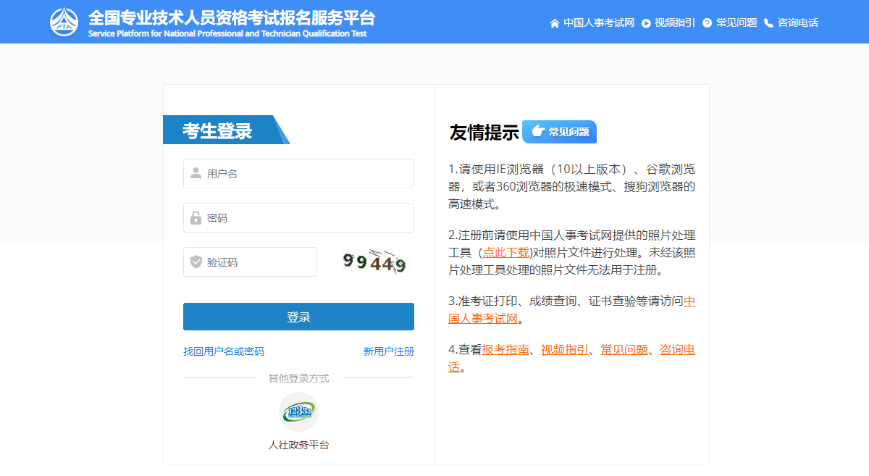

第三步：选择“补充上传材料”栏目，上传材料。

